Új időpontban érkezik a veszprémi filmes fesztivál: visszatér a Filmpiknik
Régi-új név, új időpont, új művészeti vezető és programkoncepció! Visszakapcsolódva Veszprém 2020-as kezdeményezéséhez, idén új időpontban, 2026. augusztus 27–29. között a Veszprém-Balaton 2023 Zrt. szervezésben, Veszprémben és Balatonfüreden megújult filmes esemény várja a lelkes nézőket és a filmeseket. A fesztivál művészeti vezetője Kolozsi László. A Veszprém-Balaton Filmpiknik könnyed és tartalmas kikapcsolódás kínál a balatoni nyárban. A korábbi Magyar Mozgókép Fesztiválhoz kapcsolódó díjátadók nem lesznek részei a rendezvénynek. A szervezők célja, hogy a gyökerekhez visszatérve egy nyitott, közvetlen eseménnyel gazdagítsák a térség kulturális életét, miközben házigazdaként hangulatos környezetben nyújtanak lehetőséget a megújuló filmes szakma és a közönség nyári találkozójára. Az idei fesztivál megemlékezik az ötven éve elhunyt Latinovits Zoltánról, Tarr Béláról és a 100 éve született rendezőről, Herskó Jánosról is.
Visszatérve az Európa Kulturális Fővárosa program keretében született koncepcióhoz, 2026. augusztus 27–29. között Veszprémben és Balatonfüreden, Veszprém-Balaton Filmpiknik néven, külső szakmai partner bevonása nélkül rendezik meg az idei, új alapokra helyezett filmes fesztivált. A szervezők egy nyitott, közvetlen szemléletben kívánják tovább vinni az eseményt, mely egyszerre lesz vadonatúj és hagyományőrző. Az esemény célja, hogy meghatározó találkozási pontja legyen a magyar filmnek, miközben még erősebben kapcsolódik a Veszprém–Balaton régió közösségi és kulturális karakteréhez.
A Filmpikniken a nézők a legjobb magyar filmekkel találkozhatnak majd. Lehetőség lesz újranézni az elmúlt év legjobbjait, de premierek is várhatóak. Mintegy hatvan játék- és dokumentumfilmmel, bő kisjáték- és animációs filmes válogatással várják a közönséget. Több közönségtalálkozó, koncert, gyerekprogram, kerekasztal-beszélgetések teszik teljessé a programot. Az idei fesztivál megemlékezik az ötven éve elhunyt Latinovits Zoltánról, Tarr Béláról és a 100 éve született rendezőről, Herskó Jánosról is. Emellett szabadtéri események, közösségi élmények és a vidám balatoni nyár hangulatát idéző programok is színesítik majd az esemény kínálatát.
A friss koncepcióra épülő rendezvény művészeti vezetője Kolozsi László forgatókönyvíró, egyetemi tanár, aki így nyilatkozott: "Visszatérnénk a veszprémi hagyományokhoz, a Filmpiknik időszakához, amikor a fesztivál még a film ünnepe tudott lenni, mert hiszünk abban, hogy Veszprém és a balatoni régió ideális helyszín. Úgy döntöttünk, hogy a Mozgókép Díj lebonyolítására és átadására a Nemzeti Filmintézettől kapott támogatást nem használjuk fel és bízunk abban, hogy ez az összeg a hazai filmszakmai fesztiválok támogatását szolgálhatja."
A szervező, a Veszprém-Balaton 2023 Zrt., a Veszprém–Balaton 2023 Európa Kulturális Fővárosa program megvalósítását koordináló, annak örökségét továbbvivő szervezet. Működésének középpontjában a Bakony–Balaton régió kulturális és turisztikai fejlődésének támogatása áll, amelyet kulturális, turisztikai és fejlesztési projektek kezdeményezésével, koordinálásával és megvalósításával segít elő. A társaság jelentős tapasztalattal rendelkezik kulturális intézmények működtetésében, program- és pályázatmenedzsmentben, valamint hazai és nemzetközi együttműködések koordinálásában. Innovatív kulturális és edukációs kezdeményezések – köztük a CODE Digitális Élményközpont – működtetése mellett komplex pályázati rendszerek, digitális fejlesztések és turisztikai projektek megvalósításával járul hozzá a térség hosszú távú versenyképességének és kulturális vonzerejének erősítéséhez.
2026. augusztus 27–29. között tartó Veszprém-Balaton Filmpiknik további részleteiről a szervezők hamarosan bővebb tájékoztatást adnak.
Sajtókapcsolat:
- Tamás Dorka
- tamasdorka@tamasdorka.hu
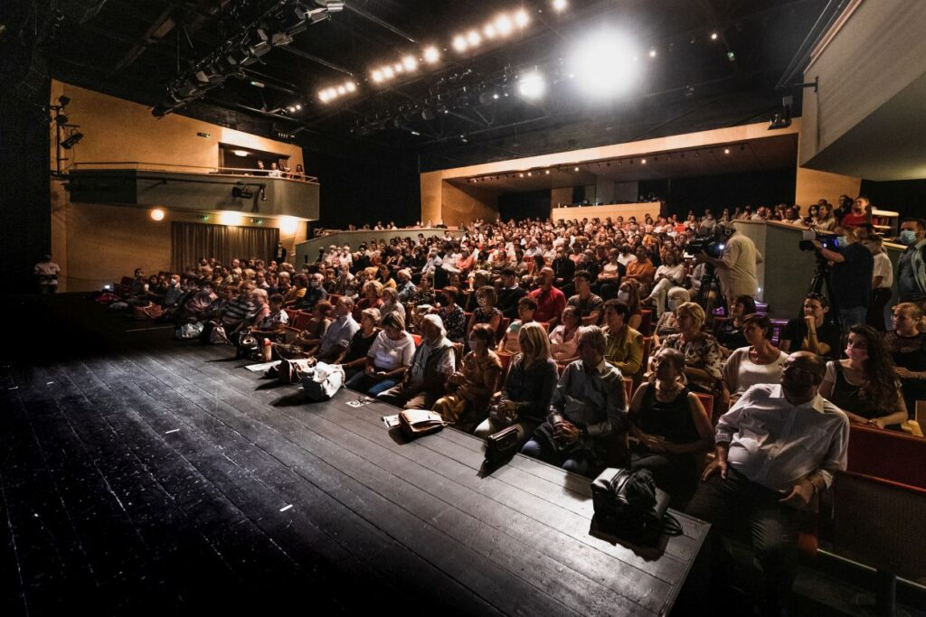 | © Veszprém-Balaton Filmpiknik
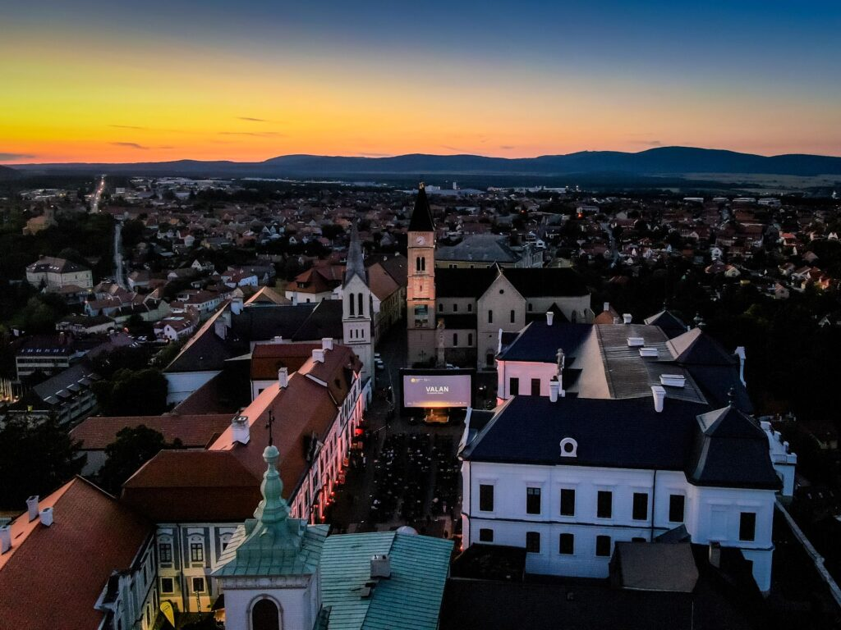 | © Veszprém-Balaton Filmpiknik
Eredeti tartalom: Veszprém-Balaton Filmpiknik
Továbbította: Helló Sajtó! Üzleti Sajtószolgálat
Ez a sajtóközlemény a következő linken érhető el:

